UX/UI DESIGN AUDIT
AI Video Translation System
Phân tích UI/UX • Tâm lý người dùng • Thị giác & Focus • Dấu hiệu Prototype/AI-generated
Audit dựa trên 8 screenshot giao diện được cung cấp
Mục tiêu: xác định lỗi, tác động, nguyên nhân thiết kế và hướng khắc phục
Ngày audit: 12/09/2026

1. Tóm tắt điều hành
Qua các màn hình được cung cấp, hệ thống có nền tảng thị giác khá sạch, nhất quán và có ý thức về workflow: Upload → Transcript → Translation → Subtitle → Dubbing → Review & Export. Tuy nhiên, chất lượng UX hiện tại vẫn nghiêng rõ về prototype/high-fidelity mockup hơn là một sản phẩm đã được tối ưu qua usability testing.
Các vấn đề nghiêm trọng nhất không nằm ở màu sắc hay icon mà nằm ở cấu trúc thông tin, khả năng kiểm soát trạng thái, tính phản hồi của hệ thống, kích thước vùng thao tác, cách tổ chức tool panel và mô hình mental model của người dùng.
Nhóm vấn đề | Mức độ | Tác động chính
Navigation/pipeline | P0–P1 | Người dùng khó hiểu trạng thái, khó quay lại/sửa, dễ cảm giác bị khóa theo step.
Video preview / aspect ratio | P1 | Không tận dụng đúng không gian; focus bị phân tán; canvas chưa phản ánh đúng output.
Tool panel | P1 | Dạng form prototype; nhiều control xếp dọc, thiếu grouping theo mục tiêu.
File/project management | P0–P1 | Thiếu delete và quản lý lifecycle khiến người dùng mất quyền kiểm soát tài nguyên.
Responsive/grid | P1 | Bố cục phụ thuộc desktop; khi viewport thay đổi dễ vỡ hierarchy và tỷ lệ.
Feedback/state | P1 | Có trạng thái nhưng chưa đủ actionable: In Progress, Unsaved, Chưa tạo, Completed chưa đi kèm hành vi rõ.
Cognitive load | P1 | Quá nhiều thông tin phụ cùng lúc, trong khi task chính chưa được nhấn mạnh đủ.
Dấu hiệu AI/prototype | P2 | Nhiều quyết định trông hợp lý riêng lẻ nhưng thiếu hệ thống UX xuyên suốt.

1.1. Quan điểm audit
Nhận định 'thiết kế có nhiều lỗi theo hướng prototype' là hợp lý. Tuy nhiên, không nên kết luận rằng giao diện chắc chắn được tạo bởi AI chỉ từ screenshot. Báo cáo dùng cụm 'dấu hiệu AI/prototype' để mô tả những pattern thường xuất hiện khi thiết kế được sinh nhanh bằng AI hoặc dựng mockup trước khi usability test.
Các lỗi được phân loại thành: (1) lỗi quan sát trực tiếp từ screenshot; (2) lỗi UX có xác suất cao; (3) rủi ro cần kiểm chứng bằng tương tác thực tế. Điều này tránh nhầm giữa vấn đề visual và lỗi chức năng.

2. Phương pháp đánh giá
Audit kết hợp 5 góc nhìn: heuristic evaluation, cognitive psychology, visual hierarchy, interaction design và product workflow. Không có click-test, screen recording hay dữ liệu người dùng thực tế, vì vậy các nhận định về hành vi được ghi dưới dạng 'rủi ro/khả năng' thay vì khẳng định tuyệt đối.
Tiêu chí | Câu hỏi đánh giá
Visual hierarchy | Mắt người dùng nhìn vào đâu trước? CTA chính có nổi bật đúng lúc không?
Cognitive load | Có bao nhiêu thứ phải đọc/nhớ/so sánh trước khi hoàn thành task?
Fitts's Law | Control quan trọng có đủ lớn và đủ gần vùng thao tác không?
Hick–Hyman | Số lượng lựa chọn có khiến quyết định chậm hoặc khó không?
Gestalt | Grouping, proximity, similarity, common region có hỗ trợ hiểu cấu trúc không?
Nielsen heuristics | Visibility, consistency, error prevention, user control, recognition… có được đáp ứng không?
Workflow | Người dùng có thể quay lại, sửa, bỏ qua, xóa, khôi phục và biết trạng thái không?
Responsive | Layout có giữ hierarchy khi thay đổi viewport/aspect ratio không?

3. Bản đồ các màn hình được audit
Màn hình | Chức năng | Nhận định tổng quát
01 – Project / Video Grid | Quản lý video trong project | Card tốt về visual nhưng thiếu lifecycle actions và grid chưa linh hoạt.
02 – Project Files & Storage | Quản lý file sinh ra | Thông tin nhiều nhưng thao tác nguy hiểm/quan trọng chưa đủ rõ.
03/04 – Upload | Upload + chọn ngôn ngữ | Workflow dễ hiểu nhưng có cảm giác form mockup và duplicate state.
05 – Translation | Dịch câu thoại | Có context tốt nhưng video + transcript + panel cạnh tranh focus.
06 – Subtitle Studio | Tạo kiểu phụ đề | Preview tốt về ý tưởng nhưng canvas/aspect ratio chưa tối ưu.
07 – Dubbing Studio | TTS + render video | Panel giống prototype; trạng thái chưa đủ actionable.
08 – Review & Export | Kiểm duyệt và xuất | Đơn giản nhưng trạng thái 'completed' chưa phản ánh rõ sản phẩm đã sẵn sàng tải.

4. Phân tích chi tiết theo màn hình

4.1. Project Root – Video Grid
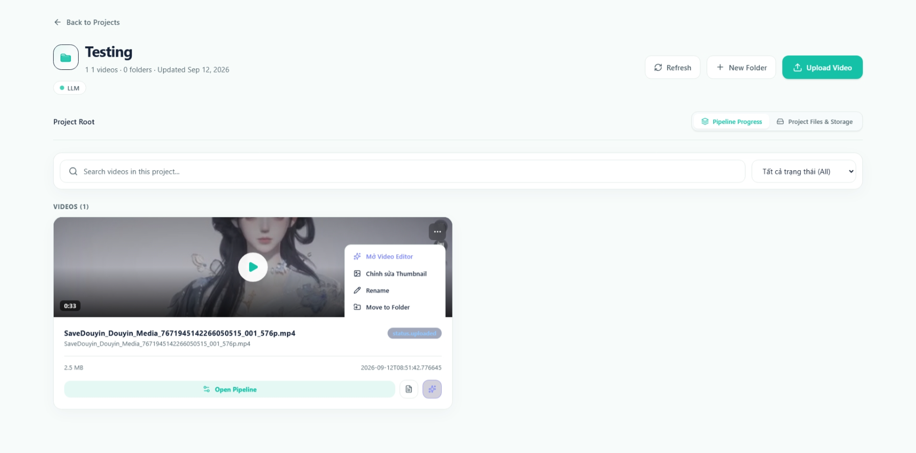
Hình 1. Project Root – danh sách video dạng card và menu dấu ba chấm.
Các vấn đề quan sát được:
- Card video chiếm chiều ngang khá lớn trong khi số lượng video hiển thị trên một hàng rất thấp. Với project nhiều video, việc scan danh sách sẽ dài và tốn diện tích.
- Thumbnail/video preview đang dùng một tỷ lệ cố định trong card. Đây là cách dễ dựng prototype nhưng kém linh hoạt khi video có 16:9, 9:16, 1:1 hoặc 4:3.
- Menu dấu ba chấm chứa Open Video Editor, Chỉnh sửa Thumbnail, Rename, Move to Folder nhưng không có Delete. Đây là thiếu sót lớn về user control.
- Không thấy hành động bulk selection, bulk delete, duplicate, archive hoặc download ở cấp card/list. Với hệ thống media, đây là các thao tác quản trị thường xuyên.
- Status 'status.uploaded' trông như giá trị nội bộ/technical label. Người dùng cuối cần nhãn tự nhiên như 'Đã tải lên', 'Đang xử lý', 'Lỗi', 'Hoàn tất'.
- Nút 'Open Pipeline' có vẻ là CTA chính, nhưng icon và một số nút nhỏ bên phải cạnh tranh với nó.
Tâm lý & focus:
- Người dùng scan card từ thumbnail → title → status → action. Việc title quá dài và tên file kỹ thuật làm tăng visual noise.
- Khi menu mở, nó che lên một phần thumbnail/card. Đây là pattern chấp nhận được cho contextual menu, nhưng nên có anchor rõ và vùng click an toàn.
- Thiếu Delete tạo cảm giác hệ thống 'cho phép tạo' nhưng 'không cho phép dọn dẹp' — giảm perceived control.
Khuyến nghị:
- Chuyển sang responsive CSS grid với minmax; desktop rộng có thể 3–4 card/hàng, tablet 2, mobile 1.
- Chuẩn hóa thumbnail bằng container aspect-ratio theo loại media; không ép ảnh/video vào một kích thước bất biến.
- Thêm Delete/Move/Archive và bulk selection; Delete cần confirm + undo toast.
- Hiển thị tên thân thiện làm primary, tên file gốc ở secondary metadata.
- Đổi status technical thành user-facing state.

4.2. Project Files & Storage
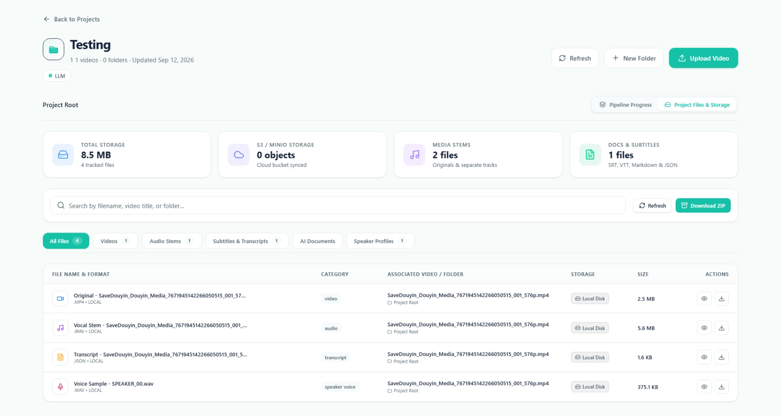
Hình 2. Project Files & Storage – dashboard thống kê và bảng tài nguyên.
- Dashboard 4 card thống kê đặt phía trên bảng tạo cảm giác rõ ràng, nhưng Total Storage, S3/MinIO Storage, Media Stems, Docs & Subtitles có mức độ quan trọng khác nhau mà visual weight gần tương đương.
- Có tab All Files / Videos / Audio Stems / Subtitles & Transcripts / AI Documents / Speaker Profiles. Đây là taxonomy hợp lý nhưng có nguy cơ quá nhiều category nếu project lớn.
- Search đã có, nhưng chưa thấy filter theo trạng thái xử lý, kích thước, ngày tạo, loại output hoặc associated video.
- Action chỉ là view/download. Không thấy delete/rename/move/archive. Đây tiếp tục là vấn đề xuyên suốt hệ thống.
- Download ZIP là action mạnh nhưng chưa cho biết sẽ tải tất cả hay chỉ selection; dễ gây lỗi kỳ vọng.
- Hiển thị 'Local Disk' dù phía trên có S3/MinIO Storage có thể gây ambiguity về nguồn lưu trữ thực tế.
Khuyến nghị:
- Tách 'storage analytics' khỏi 'file operations' về mặt hierarchy.
- Bổ sung row selection, bulk actions và Delete.
- Đổi Download ZIP thành 'Tải ZIP (4 files)' hoặc tương đương để giảm ambiguity.
- Hiển thị storage source bằng tooltip/secondary description nếu technical storage không phải thông tin người dùng cần biết.

4.3. Upload Video
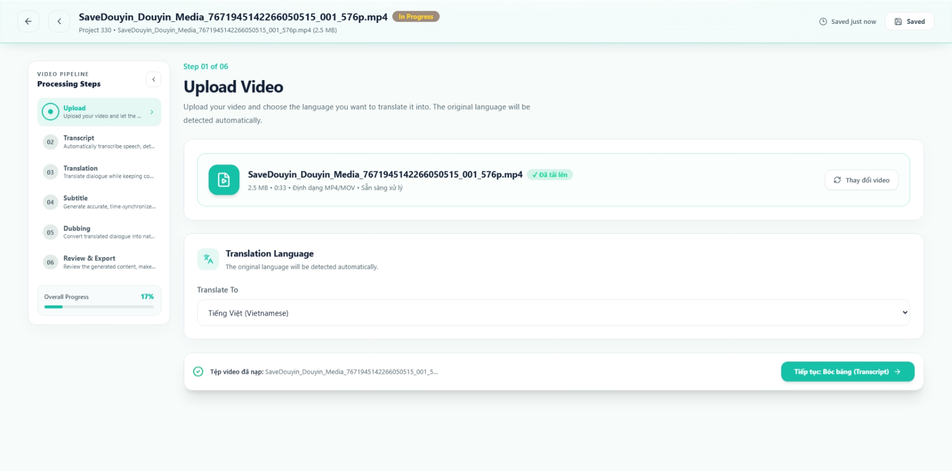
Hình 3. Upload Video – bước 01.
- Workflow trái → phải rất dễ đoán: upload → chọn ngôn ngữ → tiếp tục. Đây là một điểm tốt.
- Sidebar luôn hiển thị 6 bước, trong đó mỗi bước có title + description. Ở desktop lớn, lượng text này tương đối dư thừa sau khi người dùng đã quen workflow.
- Progress 17% đặt ở cuối sidebar là một chỉ báo tốt nhưng chưa cho biết step nào có thể quay lại tự do và step nào phụ thuộc kết quả AI.
- Thông tin video đã upload được đặt trong một card riêng, trong khi nút 'Thay đổi video' nằm ở góc phải. Tốt về khả năng sửa, nhưng nên cho phép drag/drop và retry nếu upload lỗi.
- Nút 'Tiếp tục: Bóc băng (Transcript)' là CTA tốt về ngữ nghĩa, nhưng chiều dài nút lớn và phụ thuộc desktop.
- Screenshot 3 và 4 gần như cùng một state. Nếu đây là hai trạng thái intended khác nhau thì UI chưa tạo khác biệt đủ rõ; nếu chỉ là duplicate thì nên loại khỏi design set để tránh nhầm state.
- Dấu hiệu prototype: nhiều trạng thái mô tả đã được dựng đẹp nhưng chưa cho thấy error state, retry, progress upload, cancel upload hoặc file validation.

4.4. Translation Studio
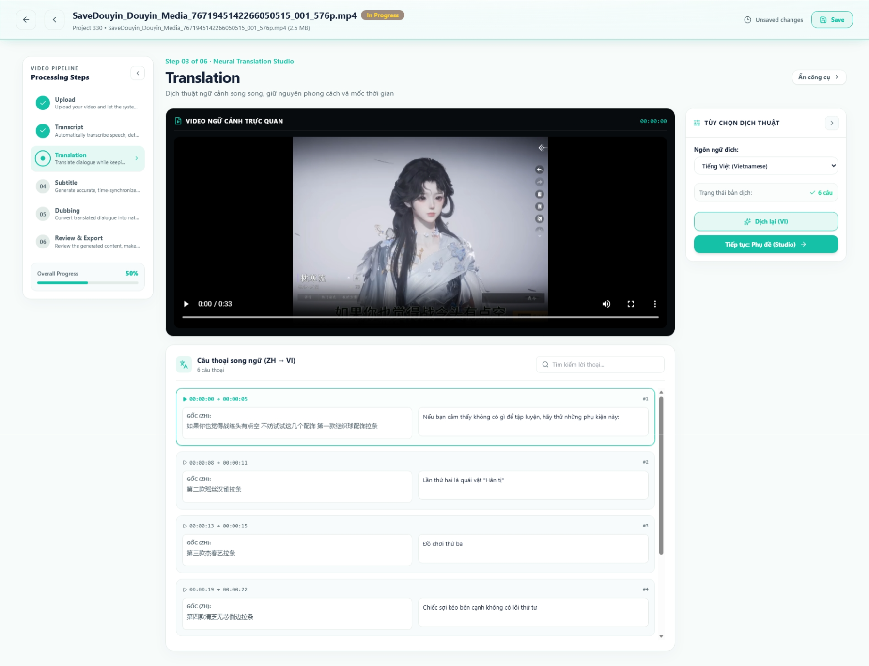
Hình 4. Translation Studio – video context + danh sách câu thoại + tool panel.
- Màn hình có 3 vùng lớn: video, conversation list, translation controls. Ý tưởng đúng, nhưng cả ba đều mang visual weight tương đối mạnh.
- Video preview rộng nhưng video thực tế là khung dọc; phần không gian đen hai bên khiến vùng lớn bị 'rỗng' và làm giảm mật độ thông tin hữu ích.
- Danh sách câu thoại đặt bên dưới video khiến người dùng phải di chuyển mắt theo trục dọc: xem video → xuống transcript → sang panel phải. Đây là workflow không tối ưu cho thao tác chỉnh sửa liên tục.
- Câu thoại song ngữ có 2 cột Gốc/Đích, phù hợp để so sánh. Tuy nhiên nên có trạng thái từng câu: translated / edited / needs review.
- Nút 'Dịch lại (VI)' và 'Tiếp tục: Phụ đề' nằm ở panel phải. Dịch lại là action có thể phá nội dung người dùng đã sửa, vì vậy cần cảnh báo/undo nếu thực sự ghi đè.
- Có search dialogue nhưng chưa thấy filter 'chưa dịch', 'đã sửa', 'cần review'.
Tâm lý & focus:
- Việc đặt editor transcript dưới video khiến người dùng phải nhớ vị trí tương ứng giữa timestamp và câu thoại. Một editor tốt thường giữ timeline/selection đồng bộ.
- Người dùng dễ bị split attention: vừa xem hình, đọc source, đọc translation, vừa theo dõi control bên phải.
Khuyến nghị:
- Desktop nên dùng layout 2 cột chính: video/timeline bên trái và transcript/editor bên phải; tool panel có thể là drawer.
- Khi chọn câu #n, video tự seek đến timestamp của câu đó và highlight câu đang edit.
- Đưa 'Dịch lại' thành secondary/destructive action; có confirm nếu ghi đè.
- Thêm trạng thái quality/review cho từng câu.

4.5. Subtitle Studio
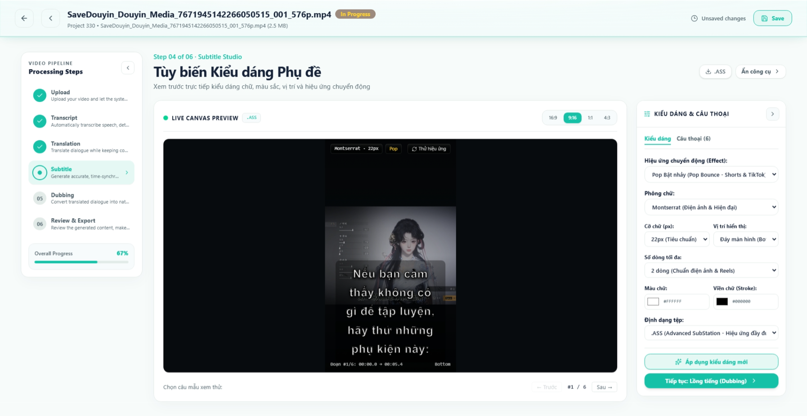
Hình 5. Subtitle Studio – Live Canvas Preview và panel kiểu dáng.
- Đây là màn hình thể hiện rõ nhất vấn đề canvas/aspect ratio. UI cho phép chọn 16:9, 9:16, 1:1, 4:3 nhưng preview canvas không chiếm không gian tương ứng một cách tối ưu.
- Khi chọn 9:16, video dọc nằm trong một vùng preview rất rộng, tạo nhiều khoảng đen hai bên. Đây không nhất thiết là sai về mặt kỹ thuật, nhưng sai về cách phân bổ attention nếu mục tiêu là chỉnh subtitle cho video dọc.
- Preview hiển thị text rất lớn và nhiều dòng. Điều này có thể làm người dùng tưởng rằng output đã tối ưu, trong khi chưa có thông tin về safe area, vùng che bởi UI nền tảng hoặc độ dài caption theo reading speed.
- Panel bên phải xếp nhiều select liên tiếp: Effect, Font, Size, Position, Max lines, Text color, Stroke, Format. Đây là cấu trúc 'form panel' điển hình của prototype.
- Các control liên quan đến nhau chưa được group thành Typography / Position / Animation / Export. Grouping tốt sẽ giảm cognitive load.
- Nút 'Áp dụng kiểu dáng mới' và 'Tiếp tục: Lồng tiếng' cùng nằm cuối panel; CTA phụ và CTA tiếp workflow cần hierarchy rõ hơn.
- Nút 'Ẩn công cụ' có thể hữu ích nhưng tên/behavior cần rõ: ẩn panel hay reset? Đây là control có nguy cơ không discoverable.
Khuyến nghị về video grid/canvas:
- Tách 'canvas ratio' khỏi 'preview container'. Canvas giữ đúng aspect ratio; container chỉ là viewport có fit/contain.
- Có zoom 50/75/100/fit, fullscreen preview và toggle safe area.
- Với 9:16, ưu tiên chiều cao màn hình và đặt canvas ở giữa; panel có thể thu gọn.
- Nếu subtitle editor là trọng tâm, transcript/timeline nên có thể kéo cao thấp thay vì cố định.

4.6. Voice & Dubbing Studio
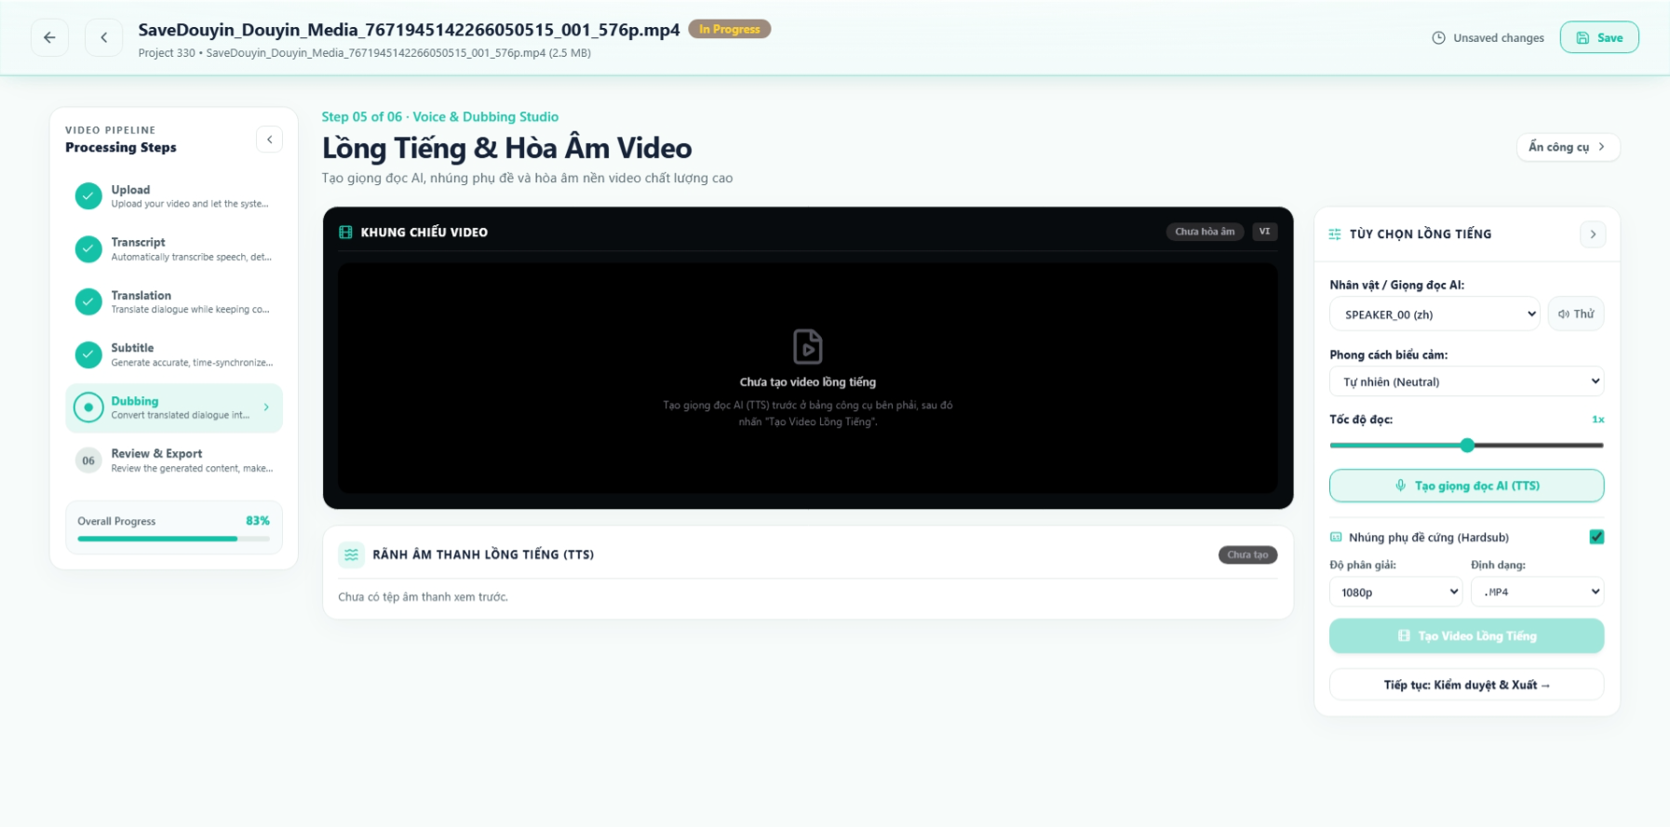
Hình 6. Voice & Dubbing Studio – TTS controls và output area.
- Màn hình có trạng thái 'Chưa tạo' nhưng không có progress, estimated duration hoặc job state sau khi bấm tạo.
- Dropdown Speaker/Voice, style, speed và nút thử giọng là đúng hướng. Tuy nhiên 'Tạo giọng đọc AI (TTS)' và 'Tạo Video Lồng Tiếng' là hai hành động có dependency nhưng UI chưa giải thích rõ dependency.
- Checkbox Hardsub đang bật sẵn. Đây là một default có tác động lớn đến output và nên được thiết kế như lựa chọn có chủ đích.
- Resolution và format nằm gần Hardsub nhưng chưa giải thích tác động đến processing time/file size.
- Preview đen toàn vùng khi chưa có audio là hợp lý về state, nhưng nên có empty-state CTA trực tiếp.
- Nút 'Tiếp tục: Kiểm duyệt & Xuất' có vẻ cho phép đi tiếp khi video chưa tạo. Nếu chức năng thực tế khóa, button nên disabled; nếu vẫn đi được, cần giải thích rõ.
Đây là ví dụ rõ về vấn đề 'state completeness':
State | Nên hiển thị
Not created | CTA tạo + giải thích đầu vào cần thiết
Generating | Progress/spinner + cancel
Generated | Preview + duration + file size + regenerate
Failed | Error reason + Retry
Outdated | Cảnh báo output cũ sau khi transcript/style thay đổi

4.7. Review & Export
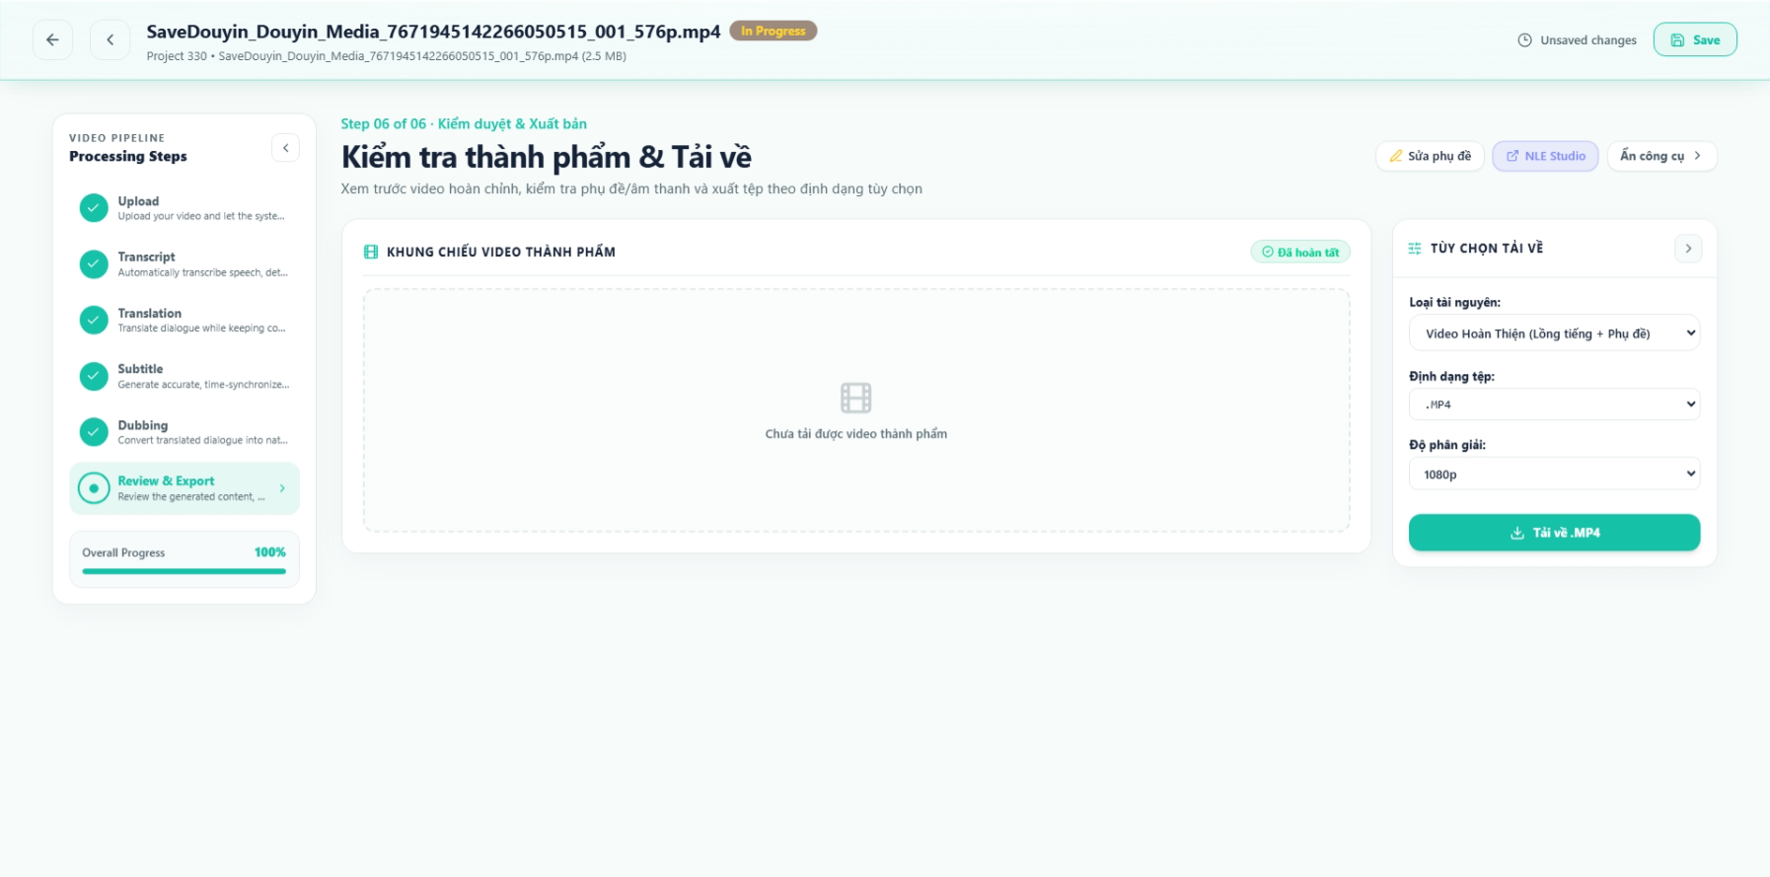
Hình 7. Review & Export – bước cuối.
- Sidebar báo 100%, các bước đều có dấu check. Đây là feedback tích cực, nhưng nội dung trung tâm lại ghi 'Chưa tải được video thành phẩm'.
- Có sự mâu thuẫn giữa 'Overall Progress 100%' và 'chưa tải được video thành phẩm'. Người dùng có thể hiểu 100% = output đã sẵn sàng, trong khi thực tế chưa.
- Nên phân biệt Workflow completion với Asset readiness: ví dụ 'Pipeline complete' và 'Export ready'.
- Nút tải MP4 nổi bật, đúng hướng, nhưng cần disabled khi output chưa tồn tại và có progress khi export.
- Review page nên cung cấp metadata: thời lượng, resolution, audio track, subtitle mode, language, file size dự kiến.
- Nút NLE Studio và Sửa phụ đề là useful, nhưng cần phân biệt rõ 'chỉnh sửa trước khi export' với 'chỉnh sửa sau khi export'.

5. Các vấn đề xuyên suốt hệ thống
ID | Vấn đề | Evidence | Impact | Severity
UX-01 | Thiếu Delete/lifecycle management | Project Root + Files | Không kiểm soát tài nguyên, storage phình, khó sửa sai | P0
UX-02 | Navigation bị 'step-locked' về mặt tâm lý | Sidebar 6 bước | Người dùng nghĩ phải đi tuần tự, khó quay lại | P1
UX-03 | Hide toggle trên navigation/tool | Sidebar + 'Ẩn công cụ' | Control quan trọng nhưng discoverability thấp | P1
UX-04 | Preview canvas không tối ưu aspect ratio | Translation + Subtitle + Dubbing | Lãng phí không gian, giảm focus | P1
UX-05 | Grid/card không responsive rõ | Project Root | Dễ vỡ hierarchy khi viewport đổi | P1
UX-06 | Tool panel dạng prototype | Translation + Subtitle + Dubbing | Control dày, scan khó, cognitive load cao | P1
UX-07 | State không đầy đủ | In Progress / Chưa tạo / Completed | Không biết đang chờ gì, lỗi gì, làm gì tiếp | P1
UX-08 | Technical labels lộ ra | status.uploaded, S3/MinIO | Người dùng phải dịch technical concept | P2
UX-09 | CTA hierarchy chưa ổn định | Các nút Continue/Apply/Regenerate | Tăng decision time | P1
UX-10 | Không có undo/confirm cho action nguy hiểm | Dịch lại, output generation | Nguy cơ mất nội dung đã chỉnh | P1
UX-11 | Bulk operations thiếu | Files + Videos | Tốn thao tác khi project tăng | P2
UX-12 | Responsive chưa thể hiện trong design | Wide desktop screenshots | Rủi ro mobile/tablet vỡ layout | P1

6. Phân tích tâm lý con người và thị giác tập trung

6.1. Visual hierarchy & eye movement
Giao diện dùng màu nền rất sáng, nhiều khoảng trắng, border nhẹ và màu xanh ngọc làm accent. Điều này tạo cảm giác hiện đại và ít căng thẳng, nhưng khi quá nhiều thành phần đều có card, border và accent, hierarchy bị 'phẳng'.
- Primary attention nên dành cho task hiện tại: ví dụ Subtitle → canvas + timeline; Dubbing → voice generation; Export → final preview + download.
- Secondary attention: settings/context.
- Tertiary attention: metadata, storage, technical details.
- Hiện tại một số màn hình cho secondary controls có visual weight gần bằng primary task.

6.2. Cognitive Load
- Sidebar 6 bước + progress + header + page title + subtitle + main content + right panel tạo nhiều lớp thông tin.
- Người dùng phải hiểu cả pipeline lẫn editor. Nếu user đã biết mình đang ở Subtitle, việc đọc lại mô tả dài của step có thể trở thành noise.
- Tool panel dạng danh sách select liên tiếp buộc người dùng nhớ quan hệ giữa các option.
- Giải pháp: progressive disclosure — chỉ hiển thị control quan trọng; advanced settings nằm trong accordion/drawer.

6.3. Fitts's Law
- CTA chính thường đủ lớn, đây là điểm tốt.
- Các icon action nhỏ ở card/file table dễ gây misclick, đặc biệt khi người dùng làm việc nhanh.
- Menu dấu ba chấm là target nhỏ và chỉ chứa một phần action; nên đảm bảo hit-area tối thiểu khoảng 40–44px trên touch.

6.4. Hick–Hyman Law
- Các panel có nhiều lựa chọn cùng lúc. Số lựa chọn không chỉ là số dropdown mà còn gồm font, effect, size, position, lines, color, stroke, format.
- Nên nhóm theo mục tiêu và dùng preset. Ví dụ 'Shorts/TikTok', 'YouTube 16:9', 'Cinema' trước; custom settings sau.

6.5. Gestalt
- Proximity được dùng khá tốt nhờ card và section.
- Common region được dùng quá nhiều: gần như mọi nhóm đều là một card, làm giảm sự khác biệt giữa group quan trọng và group phụ.
- Similarity của các button khiến Apply/Continue/Download có thể cùng cạnh tranh. Cần phân cấp primary / secondary / destructive.

6.6. Von Restorff effect
- Màu teal được dùng để highlight khá nhiều: progress, active step, primary buttons, tags. Khi accent xuất hiện quá thường xuyên, nó mất khả năng làm 'điểm neo'.
- Nên dành accent mạnh nhất cho một action/selection quan trọng tại mỗi vùng.

7. Chẩn đoán dấu hiệu thiết kế Prototype / AI-generated
Không thể xác định tác giả là AI chỉ từ screenshot. Tuy nhiên có các dấu hiệu phù hợp với quy trình 'AI-generated UI → chỉnh visual → chưa trải qua usability iteration'.
Dấu hiệu | Biểu hiện | Vì sao đáng nghiêng về prototype
Completeness bias | Mọi step đều có card, progress, labels và controls. | AI/prototype thường ưu tiên 'đủ thành phần' hơn task efficiency.
Uniform cardization | Nhiều vùng đều được bọc card. | Tạo cảm giác đẹp và an toàn nhưng làm phẳng hierarchy.
Generic tool panel | Dropdown liên tiếp, mỗi setting một row. | Dễ sinh tự động từ schema/options nhưng chưa tối ưu workflow.
Happy-path focus | Upload → translate → subtitle → dub → export rất rõ. | Ít thể hiện error, retry, cancel, undo, empty/partial states.
Technical leakage | status.uploaded, S3/MinIO, speaker IDs. | Prototype thường dùng trực tiếp data model/backend label.
State contradiction | 100% progress nhưng chưa có final video. | Các mock state được thiết kế riêng lẻ, chưa kiểm tra state machine.
Responsive omission | Desktop composition chiếm toàn màn hình. | AI UI thường tối ưu một viewport trước.
Action asymmetry | Có create/edit/download nhưng thiếu delete/archive. | Thiết kế tập trung demo feature thay vì lifecycle.

Kết luận phần này: vấn đề không phải 'AI làm xấu', mà là thiếu bước UX validation sau khi tạo prototype. AI có thể tạo ra một giao diện nhìn hợp lý ở từng screenshot, nhưng usability cần được kiểm chứng ở cấp workflow, state machine, responsive behavior và task completion.

8. Information Architecture và Navigation
- Sidebar 6 bước là mô hình wizard. Wizard phù hợp khi step phụ thuộc nhau, nhưng hệ thống này có nhiều thao tác có thể cần quay lại chỉnh sửa.
- Nên chuyển từ 'wizard cứng' sang 'pipeline navigation có checkpoint': người dùng được phép click các step đã hoàn thành để sửa; step chưa đủ input thì disabled có lý do.
- Mỗi step nên có trạng thái: Locked / Ready / Processing / Needs Review / Complete / Failed.
- Progress % nên là tiến độ xử lý thật, không chỉ là step index. Ví dụ 50% không đồng nghĩa translation đã hoàn tất nếu 6 câu mới chỉ được tạo.
- Header nên giữ context: Project > Video > Step. Hiện tại tên file dài chiếm nhiều attention; nên truncate và dùng tooltip.
- Hide toggle nên thống nhất behavior và icon: collapse sidebar có tooltip; không nên dùng 'Ẩn công cụ' cho một panel nếu hành vi thực tế là collapse.

9. Responsive & Grid Audit
Vùng | Hiện trạng/rủi ro | Thiết kế đề xuất
Project video grid | Card rộng, phụ thuộc desktop | CSS Grid: repeat(auto-fit/minmax(...)); 1/2/3/4 columns tùy width.
Files table | Nhiều cột, dễ overflow | Desktop table; tablet chuyển card/list với priority columns.
Pipeline sidebar | Chiếm chiều ngang cố định | Collapse thành compact rail; mobile chuyển thành stepper/drawer.
Translation | Video rộng + transcript dưới | 2-column editor trên desktop; stacked trên mobile.
Subtitle canvas | Container rộng, canvas dọc nhỏ | Canvas giữ ratio; viewport tự fit; controls collapse.
Dubbing | Panel phải hẹp | Panel drawer/bottom sheet; preview giữ ratio.
Export | Nhiều khoảng trắng | Preview lớn + export summary + primary CTA.

Nguyên tắc quan trọng: responsive không phải chỉ 'thu nhỏ'. Cần thay đổi layout theo priority. Khi không đủ chiều ngang, secondary controls phải chuyển vào drawer/accordion thay vì ép tất cả cùng tồn tại.

10. State Machine & Feedback – phần đang thiếu rõ nhất
State | UI nên trả lời | Ví dụ copy
Uploading | Hệ thống đang làm gì? | Đang tải lên 62%
Uploaded | Đã xong bước nào? | Video đã tải lên
Processing | Đang xử lý gì và còn bao lâu? | Đang bóc băng • 00:12 còn lại
Failed | Tại sao lỗi và làm gì tiếp? | Không nhận diện được audio • Thử lại
Unsaved | Có mất thay đổi không? | Có thay đổi chưa lưu • Lưu
Outdated | Output có còn đồng bộ không? | Phụ đề đã thay đổi • Tạo lại video
Ready | Có thể hành động gì? | Video đã sẵn sàng • Tải MP4

Đặc biệt cần tách 3 khái niệm: workflow progress, processing progress và asset readiness. Ba thứ này hiện có nguy cơ bị gom vào một progress bar.

11. Backlog sửa lỗi theo mức ưu tiên
Priority | Việc cần làm | Mục tiêu
P0 | Bổ sung Delete/Archive + confirm + Undo cho video/files | Khôi phục user control và quản lý lifecycle.
P0 | Sửa state contradiction 100% vs chưa có output | Tránh mất niềm tin vào hệ thống.
P0 | Khóa/cho phép Continue đúng theo dependency | Ngăn người dùng đi vào step không đủ dữ liệu.
P1 | Thiết kế lại layout preview theo aspect ratio | Tăng focus vào sản phẩm đang chỉnh.
P1 | Refactor tool panel thành nhóm/accordion | Giảm cognitive load.
P1 | Cho phép quay lại các step đã complete | Tăng user control.
P1 | Thiết kế error/retry/cancel/processing states | Hoàn thiện workflow thực tế.
P1 | Responsive grid + editor layouts | Không vỡ UI ngoài desktop.
P1 | Chuẩn hóa CTA hierarchy | Mỗi screen có một primary action.
P2 | Ẩn technical labels khỏi user-facing UI | Giảm cognitive friction.
P2 | Bulk actions + filters | Tối ưu khi project lớn.
P2 | Preset subtitle/TTS/export | Rút ngắn decision time.

12. Blueprint UI/UX đề xuất

12.1. Project Root
- Header: Back to Projects → Project name → metadata; bên phải Upload Video.
- Toolbar: Search + Filter + Sort + View toggle (Grid/List) + Bulk selection.
- Grid card: thumbnail chuẩn aspect ratio → title → status → metadata → primary Open Pipeline → overflow actions gồm Rename/Move/Archive/Delete.
- Delete có Undo toast 5–10 giây; destructive confirm chỉ dùng khi cần.

12.2. Editor workspace
- Header nhỏ gọn: Back + video title + save state + Save.
- Left: compact pipeline stepper, có thể collapse.
- Center: preview/canvas giữ đúng ratio; timeline nếu cần.
- Right: contextual inspector chỉ chứa control của step hiện tại.
- Bottom/side: transcript/timeline có thể resize.

12.3. Subtitle inspector
- Preset đầu tiên: Shorts/TikTok, YouTube, Cinema, Custom.
- Typography: font, size, weight, color, stroke.
- Position: safe area, top/center/bottom.
- Animation: none/fade/pop/word-by-word.
- Advanced: ASS tags, exact coordinates.
- CTA: Apply → Save → Continue; không đặt mọi action cùng visual weight.

13. Checklist nghiệm thu sau khi redesign
- ☐ Người dùng mới có thể hiểu đang ở bước nào trong ≤5 giây.
- ☐ Primary CTA của mỗi màn hình có thể xác định ngay bằng mắt.
- ☐ Không có screen nào có hơn một primary CTA cùng cấp.
- ☐ Người dùng có thể quay lại step đã hoàn thành mà không mất dữ liệu.
- ☐ Video/file có Delete hoặc Archive và có Undo/Confirm phù hợp.
- ☐ Upload/processing có progress, cancel/retry và error state.
- ☐ 100% workflow không đồng nghĩa với 'asset ready' nếu output chưa tồn tại.
- ☐ Preview giữ đúng aspect ratio của output và có fit/zoom/fullscreen.
- ☐ Tool panel được group theo task, không phải theo danh sách field backend.
- ☐ Desktop/tablet/mobile đều có layout priority rõ ràng.
- ☐ Technical IDs/status không xuất hiện ở user-facing copy nếu không cần.
- ☐ Action destructive hoặc overwrite có cảnh báo.
- ☐ Subtitle preview có safe area và reading constraints.
- ☐ TTS/Dubbing có preview voice trước khi render video.
- ☐ Export hiển thị rõ resource, format, resolution, file size/status.

14. Kết luận
Tổng thể, thiết kế hiện tại có chất lượng visual tốt ở mức prototype: màu sắc nhẹ, card sạch, pipeline rõ, các màn hình có tính nhất quán. Điểm yếu nằm ở UX hệ thống chứ không phải ở khả năng 'trang trí'.
Ba vấn đề cần ưu tiên nhất là: (1) user control và lifecycle của video/file — đặc biệt Delete; (2) state machine/feedback — đặc biệt mâu thuẫn Progress 100% với output chưa sẵn sàng; (3) workspace/editor layout — đặc biệt aspect ratio, grid và tool panel.
Nếu chỉ sửa màu, border, radius hoặc icon thì sản phẩm sẽ đẹp hơn nhưng chưa giải quyết vấn đề cốt lõi. Cần redesign theo task và state trước, sau đó mới polish visual. Đây cũng là bước quan trọng để chuyển từ 'AI-generated/high-fidelity prototype' sang 'production-ready UX'.

Phụ lục A – Danh mục screenshot

Screenshot 1: Project Root / Video Grid

Screenshot 1: Project Root / Video Grid

Screenshot 2: Project Files & Storage

Screenshot 2: Project Files & Storage

Screenshot 3: Upload Video (hai ảnh gần như cùng trạng thái, dùng để kiểm tra consistency/state)

Screenshot 3: Upload Video (hai ảnh gần như cùng trạng thái, dùng để kiểm tra consistency/state)

Screenshot 4: Upload Video (hai ảnh gần như cùng trạng thái, dùng để kiểm tra consistency/state)

Screenshot 4: Upload Video (hai ảnh gần như cùng trạng thái, dùng để kiểm tra consistency/state)

Screenshot 5: Translation Studio

Screenshot 5: Translation Studio

Screenshot 6: Subtitle Studio

Screenshot 6: Subtitle Studio

Screenshot 7: Voice & Dubbing Studio

Screenshot 7: Voice & Dubbing Studio

Screenshot 8: Review & Export

Screenshot 8: Review & Export

